第五单元 20以内的进位加法
第3课时 8、7、6加几（2）
【教学内容】
教材第92页相关内容。
【教学目标】
1.灵活运用“凑十法”进行计算，会用交换加数的方法计算两个加数相近的题目，并体会其简捷性。
2.在动手操作、相互交流中，体会算法的多样化，学会简单的推理方法，提高计算能力。
3.感受数学知识的内在联系，体会数学知识的应用价值，体验数学学习的乐趣。
【重点难点】
重点：会用交换加数的方法计算两个加数相近的题目。
难点：体会算法的多样化。
【教学过程】
一、复习导入
【课件出示】
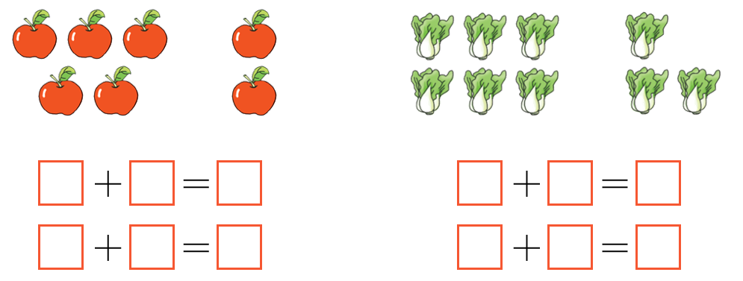

师：试着在练习本上写一写，然后举手说一说。
学生独立完成，然后举手汇报。
二、探究新知
【课件出示教材第92页例3】
1.自主探究。
师：你会计算吗？请你们拿出准备好的小棒摆一摆，想一想，算一算，然后与同伴说一说你是怎样算的。
学生动手操作。
2.汇报交流。
师：谁来说一说你是怎样想的？
预设1：我是把9分成2和7，先算8＋2＝10，再算10＋7＝17。
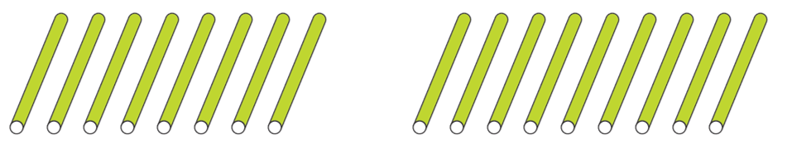
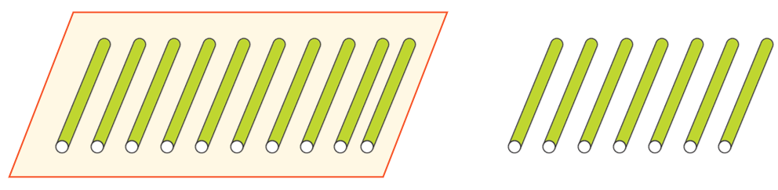
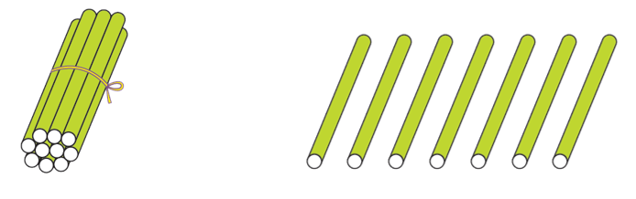

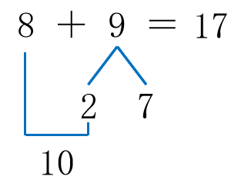

预设2：我是把8分成7和1，先算9＋1＝10，再算10＋7＝17。
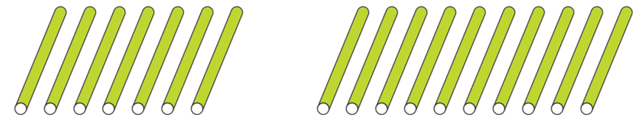
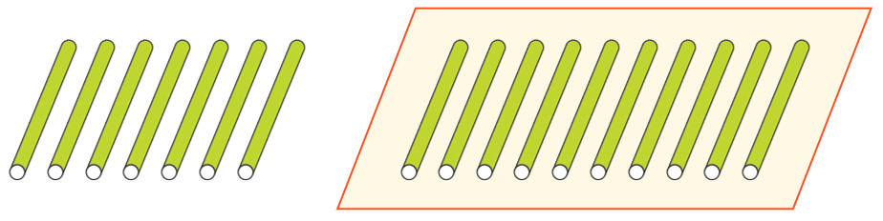
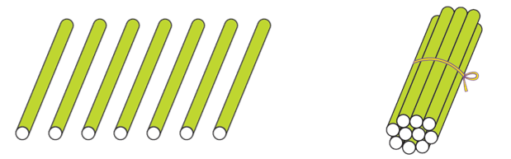

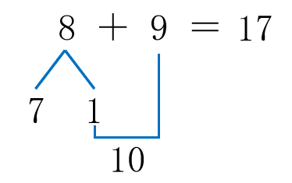

师：对比一下，这两种方法有什么相同和不同呢？
预设1：都是用的“凑十法”。
预设2：第一种方法是把8凑成10，第二种方法是把9凑成10。
师小结：大家说得非常好，两种方法都是用的“凑十法”，不同的是第一种方法是“拆大数，凑小数”，第二种方法是“拆小数，凑大数”。
师：除了用“凑十法”计算，还有别的方法吗？我们学过的哪道题的加数和这道题的相同？
学生观察发现：前面学习过9＋8，9＋8和8＋9这两个算式的加数是一样的，只是加数的位置交换了，但得数是相同的。
9＋8＝17
8＋9＝17
师：比较一下这几种方法，你更喜欢哪种？
学生回顾、比较，然后举手发言。
三、快乐应用
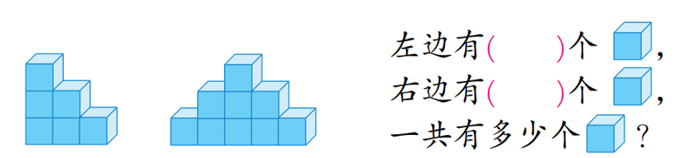
1.完成教材第92页“做一做”。
2.




3.有6个 ，又买来8个，现在有多少个？
四、课堂小结
通过这节课的学习，你有什么收获？
五、课后作业
完成《新领程》或《学练优》本课时的习题。
【板书设计】
8、7、6加几（2）
9＋8＝17
8＋9＝17

